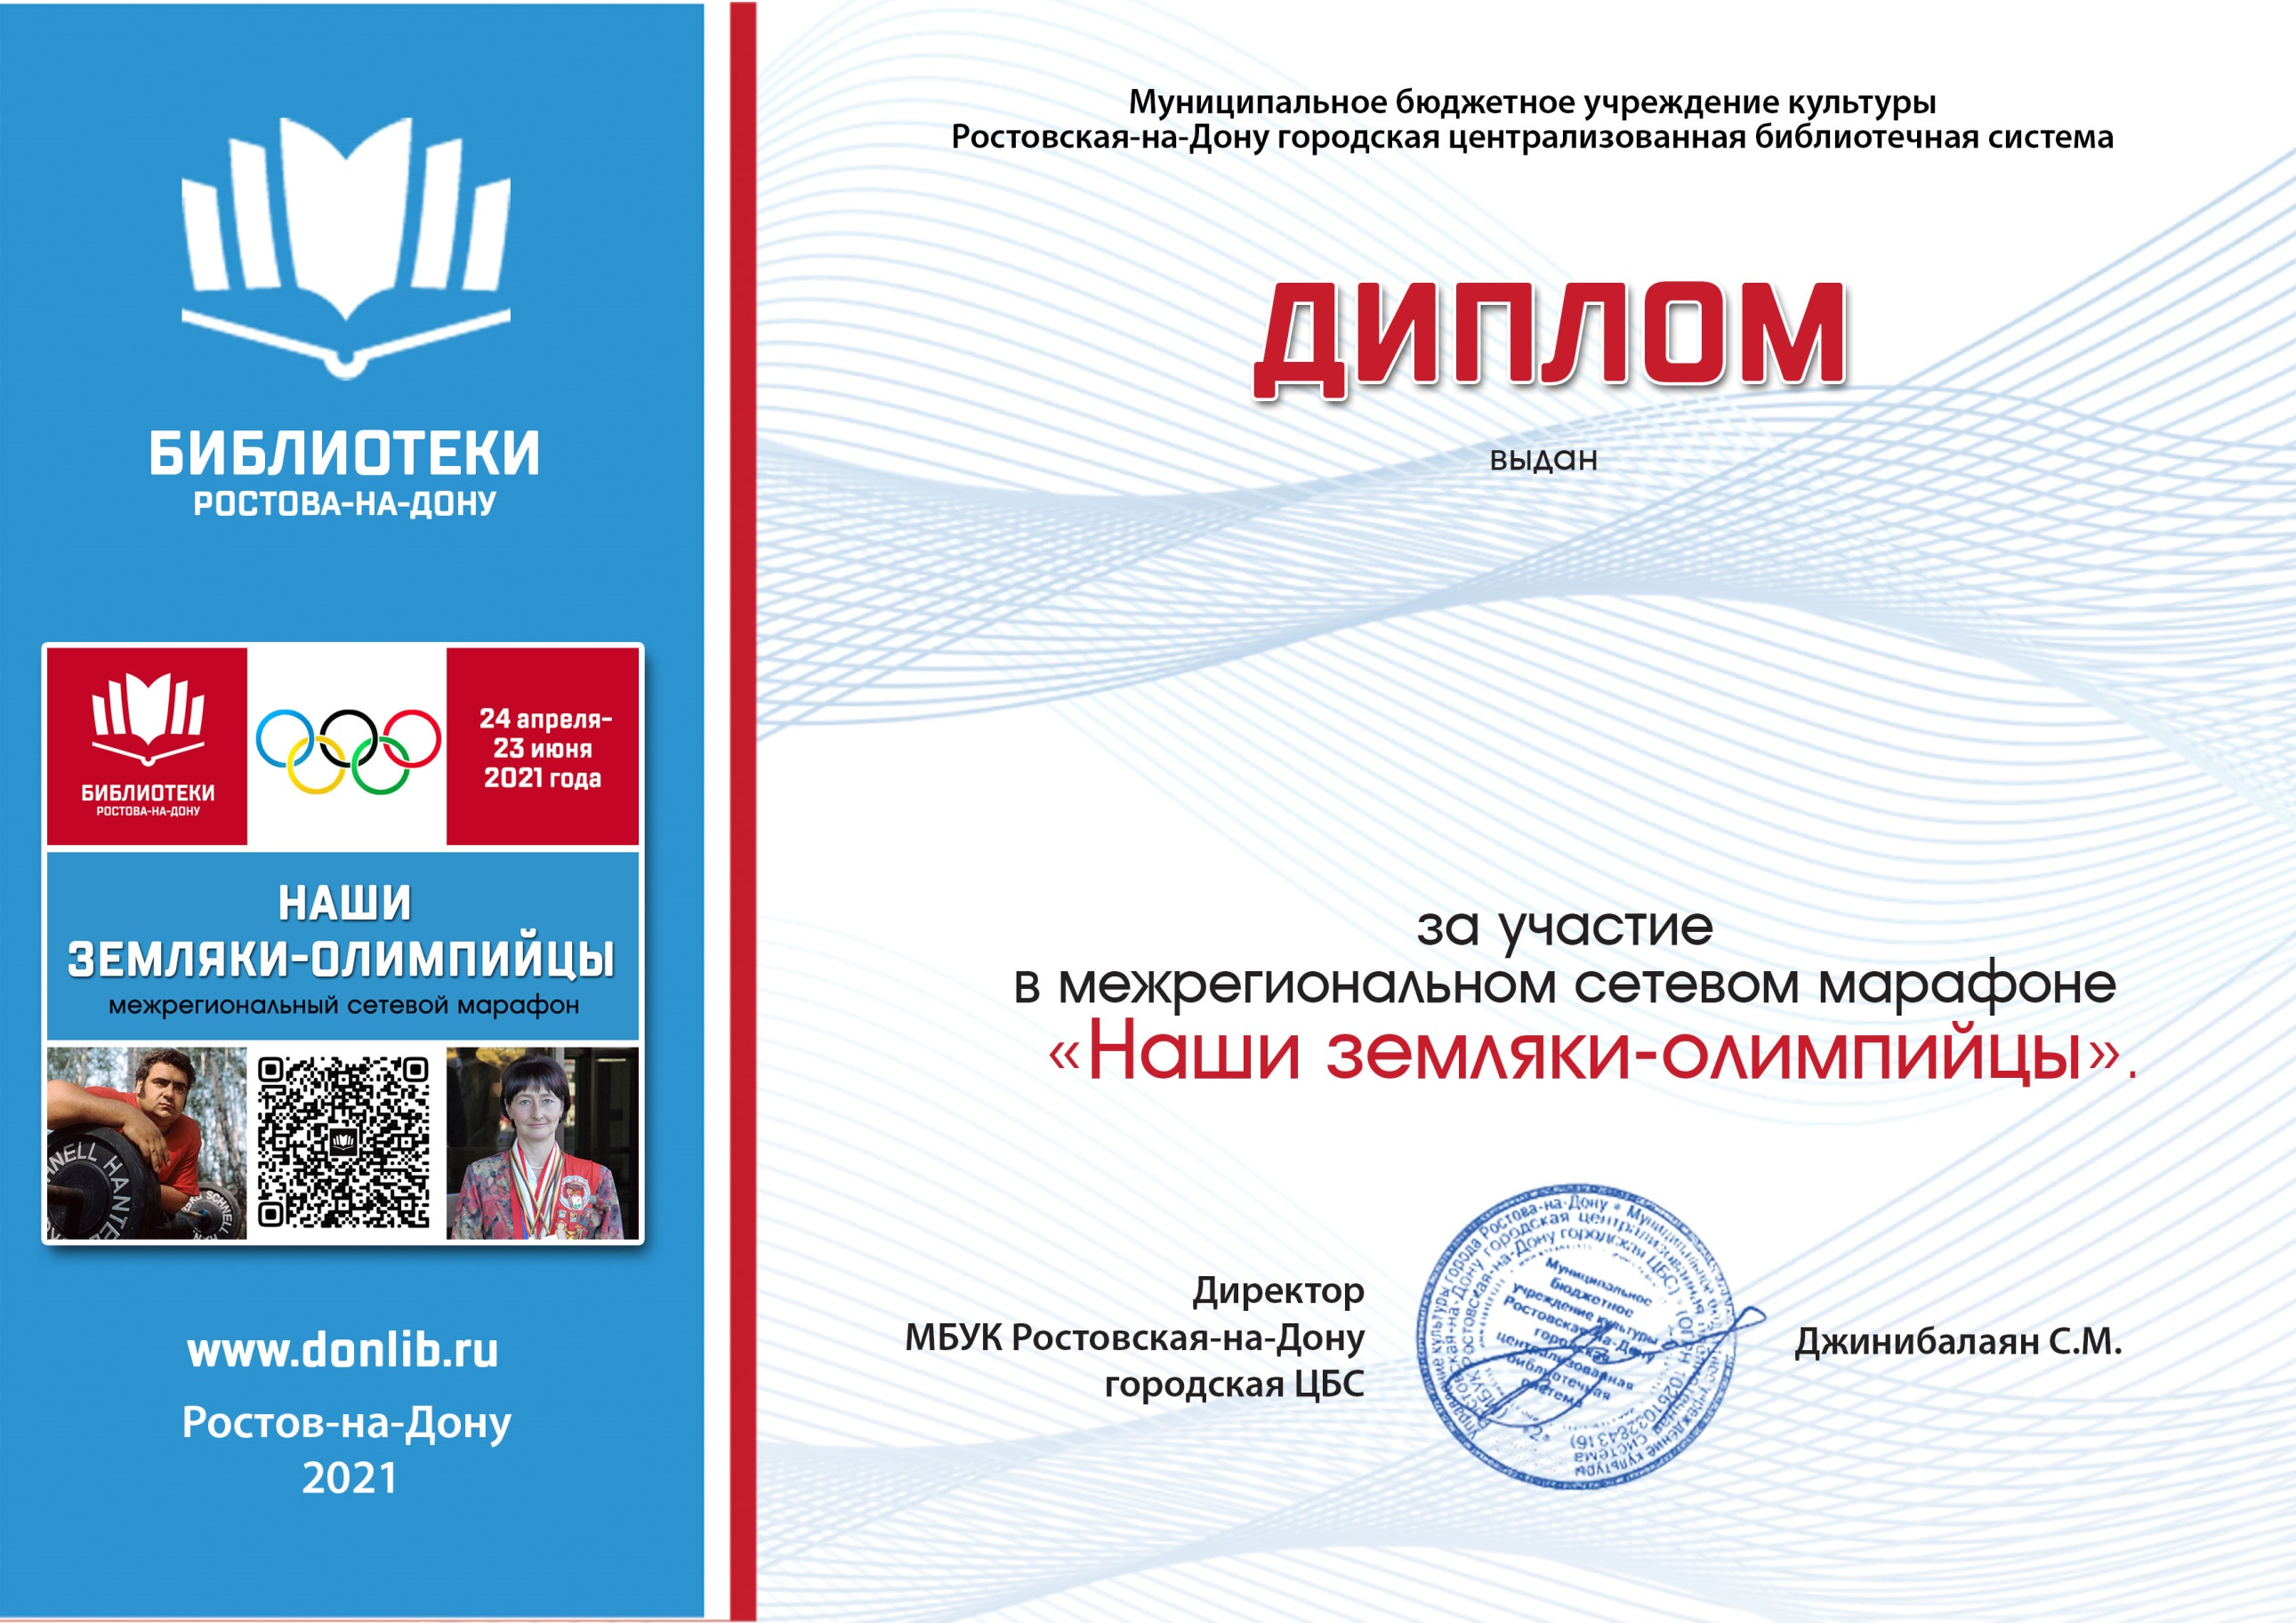­­

**Клименко Артём**,

воспитаннику группы №5 МАДОУ № 106

г. Ростова-на-Дону,­